ANEXO 1
ESPECIFICACIONES TÉCNICAS

Contrato de obra para el acondicionamiento y mejoramiento de sectores del sendero que comunica con el volcán Puracé, ubicado en el Parque Nacional Natural Puracé, como fortalecimiento de la iniciativa económica en el marco de las Estrategias Especiales de Manejo del acuerdo presupuestario de Desarrollo Local Sostenible financiado por la Unión Europea.

1.1 DESCRIPCIÓN TÉCNICA DE LOS BIENES O SERVICIO

El mantenimiento que debe realizarse en el tramo definido, se ajusta en el documento teniendo en cuenta secciones de 25 metros cuadrados, con el fin de definir y detallar las condiciones, y deberán considerar las siguientes actividades:

DESCRIPCIÓN OBRA DE MANTENIMIENTO
TRAMO ÚNICO SEPARADO EN SECCIONES DE 25 METROS CUADRADOSPARA EL MANTENIMIENTO Y ACONDICIONAMIENTO EN 400 M² DE TERRENO EN UNA TRAMO DEL SENDERO QUE CONDUCE AL VOLCÁN PURACÉ
COORDENADAS DE INICIO |  |  | ALTURA | LONGITUD TOTAL DEL TRAMO 400 M2
N 2°19’58,370” |  | W 76°23’38,931” | msnm  4172
ITEM | DESCRIPCIÓN DE LA ACTIVIDAD |  |  | UNIDAD | CANTIDAD | VALOR UNITARIO | VALOR TOTAL
1 | Suministros y limpieza de terreno con longitud de 1 metro de ancho por 400.0 metros de largo. |  |  | Ml | 400.0
2 | Acondicionamiento de primera sección de trabajo entre 0 a 25 metros
2.a | Primera sección para nivelación de 25 metros cuadrados: Suministros y emparejamiento o nivelación de terreno con el uso y aplicación de rocamuerta como capa soporte en la sección definida. |  |  | M2 | 25,0
2.b | Primera sección para instalación de material rocoso en 25 metros cuadrados: Suministros y asentada de material rocoso uniforme en su parte superior, instalado en secciones por cada metro cuadrado y en subsecciones con longitud de 1.0 metro de ancho de camino escalonado, dependiendo de la necesidad de cada tramo. |  |  | M2 | 25,0
3 | Acondicionamiento de segunda sección de trabajo entre 25 a 50 metros
3.a | Segunda sección para nivelación de 25 metros cuadrados: Suministros y emparejamiento o nivelación de terreno con el uso y aplicación de rocamuerta como capa soporte en la sección definida. |  |  | M2 | 25,0
3.b | Segunda sección para instalación de material rocoso en 25 metros cuadrados: Suministros y asentada de material rocoso uniforme en su parte superior, instalado en secciones por cada metro cuadrado y en subsecciones con longitud de 1.0 metro de ancho de camino escalonado, dependiendo de la necesidad de cada tramo. |  |  | M2 | 25,0
4 | Acondicionamiento de tercera sección de trabajo entre 50 a 75 metros
4.a | Tercera sección de 25 metros cuadrados: Suministros y emparejamiento o nivelación de terreno con el uso y aplicación de rocamuerta como capa soporte en sección con longitud de 1 metro de ancho por 0.25 de largo. |  |  | M2 | 25,0
4.b | Tercera sección de 25 metros cuadrados: Suministros y asentada de material rocoso uniforme en su parte superior, instalado en secciones por cada metro cuadrado y en subsecciones con longitud de 1.0 metro de ancho de camino escalonado, dependiendo de la necesidad de cada tramo. |  |  | M2 | 25,0
5 | Acondicionamiento de cuarta sección de trabajo entre 75 y 100 metros
5.a | Cuarta sección de 25 metros cuadrados: Suministros y emparejamiento o nivelación de terreno con el uso y aplicación de rocamuerta como capa soporte en sección con longitud de 1 metro de ancho por 0.25 de largo. |  |  | M2 | 25,0
5.b | Cuarta sección de 25 metros cuadrados: Suministros y asentada de material rocoso uniforme en su parte superior, instalado en secciones por cada metro cuadrado y en subsecciones con longitud de 1.0 metro de ancho de camino escalonado, dependiendo de la necesidad de cada tramo. |  |  | M2 | 25,0
6 | Acondicionamiento de quinta sección de trabajo entre 100 a 125 metros
6.a | Quinta sección de 25 metros cuadrados: Suministros y emparejamiento o nivelación de terreno con el uso y aplicación de rocamuerta como capa soporte en sección con longitud de 1 metro de ancho por 0.25 de largo. |  |  | M2 | 25,0
6.b | Quinta sección de 25 metros cuadrados: Suministros y asentada de material rocoso uniforme en su parte superior, instalado en secciones por cada metro cuadrado y en subsecciones con longitud de 1.0 metro de ancho de camino escalonado, dependiendo de la necesidad de cada tramo. |  |  | M2 | 25,0
7 | Acondicionamiento de sexta sección de trabajo entre 125 a 150 metros
7.a | Sexta sección de 25 metros cuadrados: Suministros y emparejamiento o nivelación de terreno con el uso y aplicación de rocamuerta como capa soporte en sección con longitud de 1 metro de ancho por 0.25 de largo. |  |  | M2 | 25,0
7.b | Sexta sección de 25 metros cuadrados: Suministros y asentada de material rocoso uniforme en su parte superior, instalado en secciones por cada metro cuadrado y en subsecciones con longitud de 1.0 metro de ancho de camino escalonado, dependiendo de la necesidad de cada tramo. |  |  | M2 | 25,0
8 | Acondicionamiento de séptima sección de trabajo entre 150 a 175 metros
8.a | Séptima sección de 25 metros cuadrados: Suministros y emparejamiento o nivelación de terreno con el uso y aplicación de rocamuerta como capa soporte en sección con longitud de 1 metro de ancho por 0.25 de largo. |  |  | M2 | 25,0
8.b | Séptima sección de 25 metros cuadrados: Suministros y asentada de material rocoso uniforme en su parte superior, instalado en secciones por cada metro cuadrado y en subsecciones con longitud de 1.0 metro de ancho de camino escalonado, dependiendo de la necesidad de cada tramo. |  |  | M2 | 25,0
9 | Acondicionamiento de octava sección de trabajo entre 175 a 200 metros
9.a | Octava sección de 25 metros cuadrados: Suministros y emparejamiento o nivelación de terreno con el uso y aplicación de rocamuerta como capa soporte en sección con longitud de 1 metro de ancho por 0.25 de largo. |  |  | M2 | 25,0
9.b | Octava sección de 25 metros cuadrados: Suministros y asentada de material rocoso uniforme en su parte superior, instalado en secciones por cada metro cuadrado y en subsecciones con longitud de 1.0 metro de ancho de camino escalonado, dependiendo de la necesidad de cada tramo. |  |  | M2 | 25,0
10 | Acondicionamiento de novena sección de trabajo entre 200 a 225 metros
10.a | Novena sección de 25 metros cuadrados: Suministros y emparejamiento o nivelación de terreno con el uso y aplicación de rocamuerta como capa soporte en sección con longitud de 1 metro de ancho por 0.25 de largo. |  |  | M2 | 25,0
10.b | Novena sección de 25 metros cuadrados: Suministros y asentada de material rocoso uniforme en su parte superior, instalado en secciones por cada metro cuadrado y en subsecciones con longitud de 1.0 metro de ancho de camino escalonado, dependiendo de la necesidad de cada tramo. |  |  | M2 | 25,0
11 | Acondicionamiento de décima sección de trabajo entre 225 a 250 metros cuadrados
11.a | Décima sección de 25 metros cuadrados: Suministros y emparejamiento o nivelación de terreno con el uso y aplicación de rocamuerta como capa soporte en sección con longitud de 1 metro de ancho por 0.25 de largo. |  |  | M2 | 25,0
11.b | Décima sección de 25 metros cuadrados: Suministros y asentada de material rocoso uniforme en su parte superior, instalado en secciones por cada metro cuadrado y en subsecciones con longitud de 1.0 metro de ancho de camino escalonado, dependiendo de la necesidad de cada tramo. |  |  | M2 | 25,0
12 | Acondicionamiento de undécima sección de trabajo en 250 a 275 metros
12.a | Undécima sección de 25 metros cuadrados: Suministros y emparejamiento o nivelación de terreno con el uso y aplicación de rocamuerta como capa soporte en sección con longitud de 1 metro de ancho por 0.25 de largo. |  |  | M2 | 25,0
12.b | Undécima sección de 25 metros cuadrados: Suministros y asentada de material rocoso uniforme en su parte superior, instalado en secciones por cada metro cuadrado y en subsecciones con longitud de 1.0 metro de ancho de camino escalonado, dependiendo de la necesidad de cada tramo. |  |  | M2 | 25,0
13 | Acondicionamiento de duodécima sección de trabajo entre 275 a 300 metros
13.a | Duodécima sección de 25 metros cuadrados: Suministros y emparejamiento o nivelación de terreno con el uso y aplicación de rocamuerta como capa soporte en sección con longitud de 1 metro de ancho por 0.25 de largo. |  |  | M2 | 25,0
13.b | Duodécima sección de 25 metros cuadrados: Suministros y asentada de material rocoso uniforme en su parte superior, instalado en secciones por cada metro cuadrado y en subsecciones con longitud de 1.0 metro de ancho de camino escalonado, dependiendo de la necesidad de cada tramo. |  |  | M2 | 25,0
14 | Acondicionamiento de decimotercera sección de trabajo entre 300 a 325 metros
14.a | Decimotercera sección de 25 metros cuadrados: Suministros y emparejamiento o nivelación de terreno con el uso y aplicación de rocamuerta como capa soporte en sección con longitud de 1 metro de ancho por 0.25 de largo. |  |  | M2 | 25,0
14.b | Decimotercera sección de 25 metros cuadrados: Suministros y asentada de material rocoso uniforme en su parte superior, instalado en secciones por cada metro cuadrado y en subsecciones con longitud de 1.0 metro de ancho de camino escalonado, dependiendo de la necesidad de cada tramo. |  |  | M2 | 25,0
15 | Acondicionamiento de decimocuarta sección de trabajo entre 325 a 350 metros
15.a | Decimocuarta sección de 25 metros cuadrados: Suministros y emparejamiento o nivelación de terreno con el uso y aplicación de rocamuerta como capa soporte en sección con longitud de 1 metro de ancho por 0.25 de largo. |  |  | M2 | 25,0
15.b | Decimocuarta sección de 25 metros cuadrados: Suministros y asentada de material rocoso uniforme en su parte superior, instalado en secciones por cada metro cuadrado y en subsecciones con longitud de 1.0 metro de ancho de camino escalonado, dependiendo de la necesidad de cada tramo. |  |  | M2 | 25,0
16 | Acondicionamiento de decimoquinta sección de trabajo entre 350 a 375 metros
16.a | Decimoquinta sección de 25 metros cuadrados: Suministros y emparejamiento o nivelación de terreno con el uso y aplicación de rocamuerta como capa soporte en sección con longitud de 1 metro de ancho por 0.25 de largo. |  |  | M2 | 25,0
16.b | Decimoquinta sección de 25 metros cuadrados: Suministros y asentada de material rocoso uniforme en su parte superior, instalado en secciones por cada metro cuadrado y en subsecciones con longitud de 1.0 metro de ancho de camino escalonado, dependiendo de la necesidad de cada tramo. |  |  | M2 | 25,0
17 | Acondicionamiento de decimosexta sección de trabajo entre 375 a 400 metros
17.a | Decimosexta sección de 25 metros cuadrados: Suministros y emparejamiento o nivelación de terreno con el uso y aplicación de rocamuerta como capa soporte en sección con longitud de 1 metro de ancho por 0.25 de largo. |  |  | M2 | 25,0
17.b | Decimosexta sección de 25 metros cuadrados: Suministros y asentada de material rocoso uniforme en su parte superior, instalado en secciones por cada metro cuadrado y en subsecciones con longitud de 1.0 metro de ancho de camino escalonado, dependiendo de la necesidad de cada tramo. |  |  | M2 | 25,0
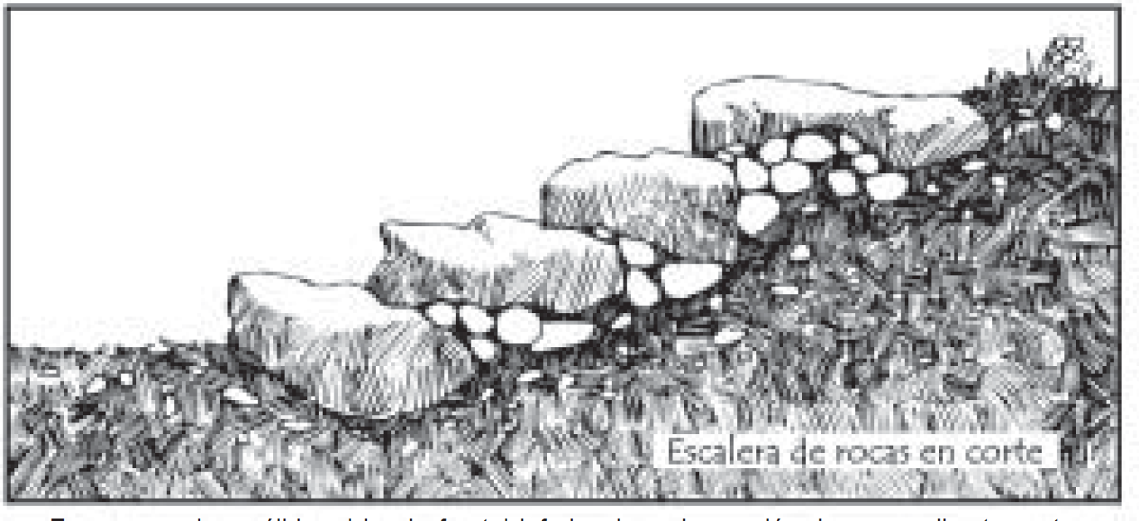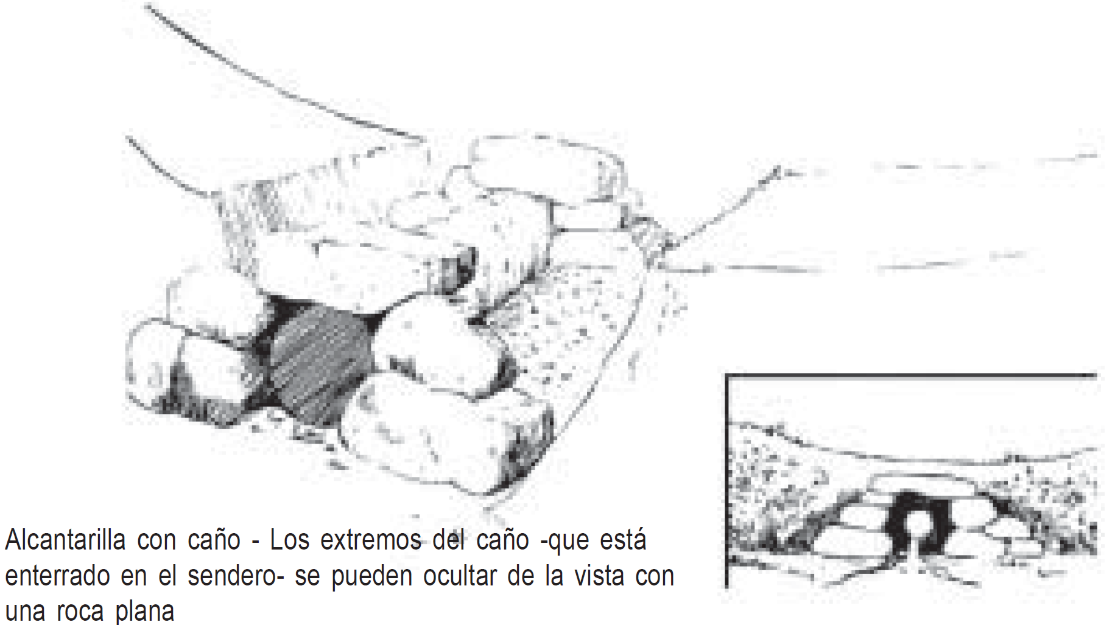

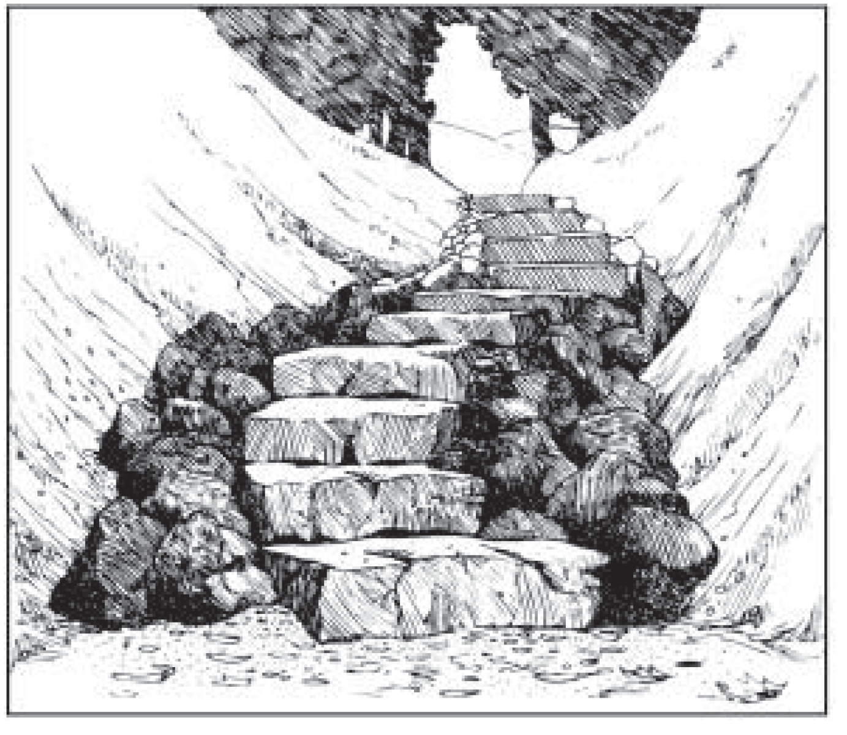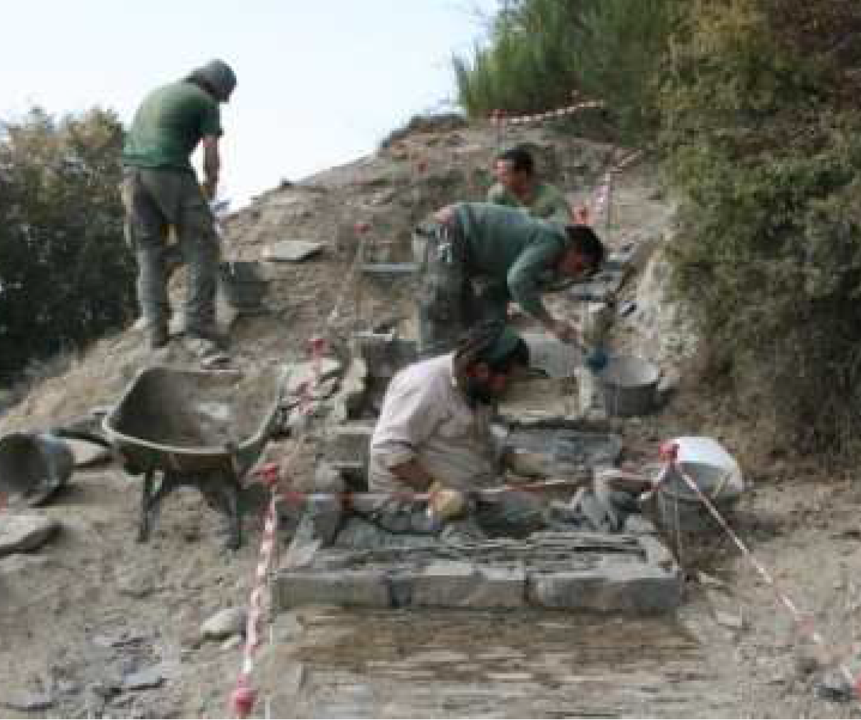

Las obras realizadas buscan disminuir la presión que se genera por la ampliación de caminos, tratando de orientar, en un solo curso, el tránsito de los visitantes, proyectando en el corto y mediano plazo.

Por consiguiente:

- El proponente deberá cotizar el valor de cada uno de los ítems establecidos en los cuadros anteriores, el cual debe cumplir, en todo caso, con las especificaciones técnicas mínimas exigidas.
- La posible ambigüedad en las especificaciones técnicas no exime al contratista de entregar bienes o prestar servicios de primera calidad, y que correspondan al precio de mercado.
- El contratista deberá asumir los costos de transporte en que incurra para la entrega de los productos y/o servicios a adquirir, así como la instalación y puesta en funcionamiento de la misma.
- El Parque Nacional Natural Puracé de la Dirección Territorial Andes Occidentales de Parques Nacionales Naturales de Colombia no aceptará ofertas parciales.

- NOTA 1: El contratista deberá presentar certificado expedido por el SENA, donde constate el correcto pago del FIC durante el plazo de ejecución de la obra, desde el acta de inicio hasta la fecha de terminación de la obra.

- NOTA 2: Debe tenerse en cuenta que el objeto del contrato se ejecutará en el corregimiento de Puracé, Municipio de Coconuco, Territorio ancestral indígena del resguardo Puracé, por lo que se recomienda la siguiente ruta de llegada: RUTA: El contratista deberá realizar y entregar la obra en el territorio ancestral del Resguardo Indígena de Puracé, en el sendero turístico que conduce hacia el volcán Puracé, específicamente en 400 metros lineales definidos por las coordenadas geográficas N 02° 19’ 58,370” y W 76° 23’ 38,931” -indicando el punto inicial- y las coordenadas N 02° 19’ 46,815” y W 76° 23’ 42,656” -indicando el punto final a los 400 metros-; obra localizada en el sector “La Base” y ubicada en el Corregimiento de Puracé, Municipio de Coconuco, al cual se llega tomando la vía que conduce desde la ciudad de Popayán hacia Iznos, hasta el punto conocido como el cruce de “Patico” donde se desvía hacia mano izquierda, tomando la vía que conduce al corregimiento de Puracé, hasta el centro poblado. Desde ahí, se toma la vía que conduce hacia la Plata (Huila), hasta llegar al sector conocido como el crucero de la Mina. Desde este punto, se toma desvío a mano derecha para continuar por vía carreteable que conduce hacia las instalaciones de la mina de azufre, punto desde donde se toma nuevamente un desvío sobre la mano izquierda para continuar por vía carreteable hasta llegar el sector “La Base”, punto donde termina la vía. Desde aquí se retomar el sendero que conduce al volcán, midiendo aproximadamente 100 metros lineales para ubicar las coordenadas desde donde se dará inicio a la obra requerida.

Mapa de localización de la obra

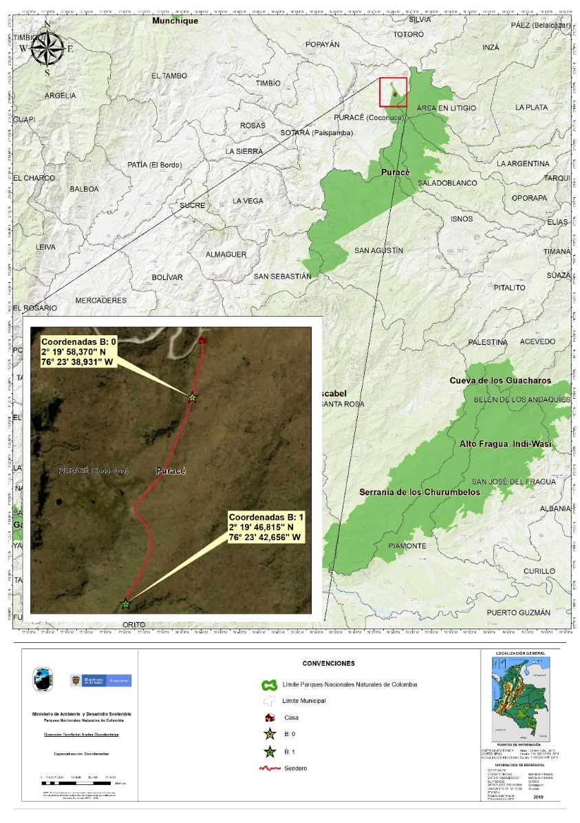
1.2 OBLIGACIONES DEL CONTRATISTA

- Garantizar la oportuna y eficaz prestación del objeto contratado, respondiendo por la calidad de los bienes entregados, los cuales deben cumplir con las características requeridas.
- Garantizar la calidad de los bienes entregados, asegurando que sean originales, nuevos y cumplan con las características ofrecidas y de la mejor calidad.
- Suministrar el personal competente y adecuado para ejecutar los trabajos a los que se refieren las especificaciones técnicas de la obra, de la mejor manera posible.
- El Contratista deberá dar cumplimiento a la legislación vigente sobre higiene y seguridad industrial establecida para la industria de la construcción.
- Asistir a las reuniones que sean convocadas por el supervisor del contrato, para revisar el estado de ejecución del mismo, el cumplimiento de las obligaciones a cargo del contratista, o cualquier aspecto técnico referente al contrato.
- Presentar al supervisor un informe detallado con los avances de obra. Dichos informes deberán presentarse de manera mensual.
- Constituir y mantener vigente la garantía única, y las demás garantías por el tiempo pactado en el contrato, así como de las modificaciones que se presenten en la ejecución del mismo.
- Únicamente Parques, a través del supervisor, podrá autorizar el cambio de especificaciones, obras adicionales o modificaciones al diseño original; estos cambios, para ser válidos, deberán reposar por escrito.
- Inspeccionar el lugar de la obra para determinar aquellas condiciones que puedan afectar los trabajos, y en caso de ser necesario, tomar las medidas pertinentes para mitigarlas.
- Proveer las muestras de los materiales y elementos a utilizar en la obra que sean solicitados por parte del interventor para su respectiva aprobación y posterior adquisición.
- Corren, por cuenta y riesgo del contratista, los siguientes gastos: adquisición, disponibilidad, montaje, transporte, utilización, reparación, conservación, vigilancia y mantenimiento de las maquinarias, equipos, herramientas, repuestos, y demás elementos necesarios para la realización de la obra objeto del presente proceso.
- Contratar, por su cuenta y riesgo exclusivo, personal profesional y técnico idóneo y suficiente para la adecuada y oportuna prestación del servicio.
- Informar al supervisor del contrato sobre cualquier irregularidad que advierta en desarrollo del contrato.
- Responder por todo daño que se ocasione a las instalaciones intervenidas durante el período de intervención en la obra.
- Corregir, a su costo, aquellos trabajos que no cumplan con los requerimientos técnicos establecidos por PARQUES NACIONALES, en el término que el supervisor le indique.
- Poner en práctica, durante la ejecución de la obra, y hasta la entrega final, procedimientos adecuados de construcción y protección de la misma contra cualquier daño o deterioro que pueda afectar su calidad, estabilidad y acabado. Igualmente, es de su exclusiva responsabilidad cualquier daño que ocasione a los inmuebles aledaños, estructuras e instalaciones y redes de servicio superficiales o subterráneas existentes dentro del área de trabajo, que le sean legalmente imputables. Asimismo, deberá tener en cuenta el cumplimiento de todas las normas de impacto ambiental vigentes.
- El contratista se obliga a realizar el aseo y retiro de los residuos al sitio autorizado por el supervisor para la disposición final y asumir su costo.
- El contratista debe prever todas las medidas de seguridad necesarias, tanto para el personal de obreros comprometidos en la construcción, como para los funcionarios y visitantes del sector, cumpliendo con las normas en materia de riesgos profesionales, a lo cual deberá usar elementos tales como: cintas de prevención, avisos de seguridad, cascos, guantes, anteojos, calzado, cinturones, arneses, y cualquier otro elemento necesario de protección. Cualquier accidente que esté comprometido con la construcción de la obra será responsabilidad exclusiva del contratista.
- Presentar al supervisor, antes de iniciar las adecuaciones, una programación de obra con un cronograma de ejecución y metas que permita establecer el orden y la duración de cada una de las partes del mismo, el cual, una vez aprobado por el supervisor, podrá iniciar la ejecución.
- Mantener en la zona de trabajo elementos para prestar primeros auxilios y cumplir con las normas referentes a la seguridad laboral que contempla la ley colombiana.
- Cumplir con las normas de calidad, ambiente, seguridad industrial y seguridad ocupacional que tenga establecida la entidad, en los sitios de trabajo, para lo cual deberán ser acatadas estrictamente.
- El personal contratado por el contratista deberá usar siempre ropa adecuada para la labor, y portar su identificación que lo vincule a la obra.
- Informar inmediatamente al supervisor designado por Parques Nacionales Naturales de cualquier riesgo o peligro que se encuentre en las áreas de trabajo.
- Las aprobaciones de los materiales, por parte del supervisor, no exonera al Contratista de su responsabilidad por la calidad y estabilidad de las obras. Por lo tanto, este deberá reparar por su cuenta las obras defectuosas y/o que no se ciñan a las especificaciones técnicas.
- Reemplazar los elementos que, por cualquier motivo, sean catalogados como defectuosos, para lo cual el supervisor del contrato comunicará por escrito al contratista la situación presentada, y este (el contratista), en un término razonable, efectuará la reposición de los bienes en el lugar indicado por la entidad.
- Responder, sin perjuicio de la garantía, por la calidad de los elementos adquiridos.
- Mantener indemne a la entidad por las reclamaciones que se deriven con ocasión a la ejecución contractual.
- Llevar un registro del valor ejecutado del contrato con el objetivo de no prestar servicios que excedan el valor del contrato.
- Realizar cualquier despiece para diagnóstico, sin que esto implique costos adicionales para la Entidad.
- Responder por todo daño que se ocasione a los inmuebles durante el período de permanencia en los mismos.
- Corregir, a su costa, aquellas actividades o reparaciones que hayan sido realizadas y que no cumplan con los requerimientos técnicos establecidos por el PNN Puracé, en el término que el supervisor le indique.
- Acatar y cumplir las instrucciones que el Supervisor le imparta en relación con el objeto contractual.
- Presentar ante la entidad la correspondiente facturación, de conformidad con las disposiciones vigentes, adjuntando soporte de paz y salvo en el pago de aportes al sistema de seguridad social y parafiscales correspondientes al último periodo de pago.
- Realizar los aportes al Sistema Integral de Seguridad Social en Salud y Pensiones, de conformidad con el artículo 50 de la Ley 789 de 2002, la Ley 797 de 2003, el artículo 23 de la Ley 1150 de 2007, y demás normativa que los complementen, sustituyan o modifiquen. En todos los casos, si hubiere lugar a ello, el Contratista deberá presentar al Supervisor de la Orden copia del pago correspondiente a los aportes de Salud y Pensión, la cual deberá adjuntarse a la constancia de cumplimiento del contratista para efectuar el pago correspondiente.
- Una vez superados los requisitos de legalización (Registro presupuestal y aprobación de garantías), el contratista tendrá un plazo de cinco (05) días calendario para la suscripción y firma del acta de inicio.
- El contratista deberá mantener fijos los precios de los productos ofrecidos durante la ejecución del contrato.
- Las demás obligaciones que se deriven del contrato.

Bajo la gravedad del juramento, y de conformidad con lo exigido en el presente proceso, me permito certificar que:

El proponente que represento conoce y acepta el contenido de las Especificaciones Técnicas, estipuladas en el Presente Documento, de sus reformas y anexos, así como el de cada uno de las Adendas expedidas al mismo.

Atentamente:

Razón Social……………………………………………………………………… Nombre…………………………………………………………………………..…
Dirección………………………………………………………………………..…
E-mail……………………………………………………………………………
FAX………………………………………………………………………………
FIRMA:

